Báo cáo lần 4 -28/5

**Phần 6: Mô hình hóa hành vi**

Sau khi phát triển các mô hình hóa chức năng và mô hình cấu trúc, em tiếp tục phát triển mô hình hóa hành vi cho hệ thống xe điều khiển bằng cảm biến gia tốc. Trong khi mô hình cấu trúc biểu diễn các khía cạnh tĩnh của hệ thống, mô hình hóa hành vi biểu diễn các khía cạnh động, diễn ra bên của hệ thống. Thông qua cả 2 mô hình, sẽ cung câó một cái nhìn toàn diện về lĩnh vực nghiệp vụ.

Tiến hành tạo lập các biểu đồ tương tác ( các biểu đồ tuần tự và biểu đồ giao tiếp) các biểu đồ máy hành vi, và ma trận CRUDE.

**Các biểu đồ tuần tự**

Các biểu đồ tuần tự là các biểu đồ tương tác biểu diễn các thông diệp được trao đổi giữa các đối tượng theo thời gian, trong phạm vi một ca sử dụng. Trọng tâm của những biểu đồ này là trật tự các thông điệp được gửi trong quá trình tương tác. Các bước xây dựng biểu đồ tuần tự:

* Xác định ngữ cảnh của các tương tác
* Xác định các tác nhân và các đối tượng trong kịch bản đang được mô hình hóa
* Thiết lập các đường sống cho mỗi đối tượng
* Thêm thông điệp
* Bổ xung các ký hiệu thực hiện thông điệp vào đường sống của các đối tượng và các tác nhân

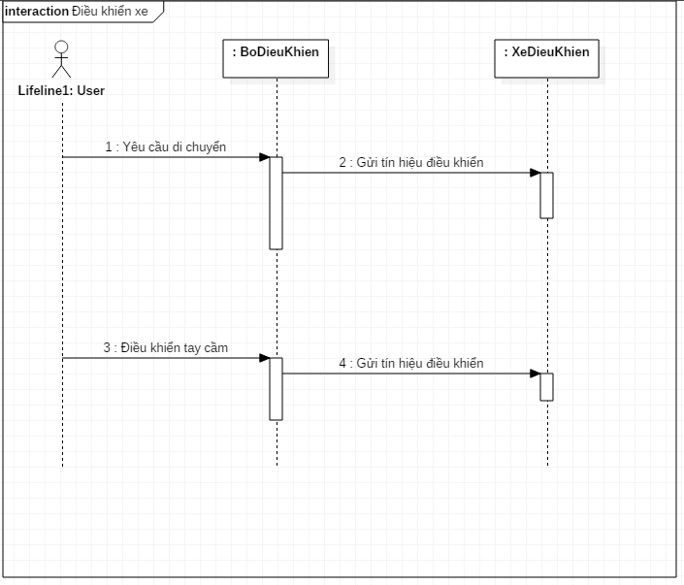

**Biểu đồ giao tiếp**

Các biểu đồ giao tiếp cũng biểu diễn các thông điệp trao đổi giữa các đối tượng trong quá trình diễn ra các tương tác trong phạm vi ca sử dụng. Trong khi biểu đồ tuần tự và biểu đồ giao tiếp có vẻ như có cùng một chức năng, những biểu đồ này cung cấp các góc nhìn khác nhau về các tương tác, mỗi biểu đồ đều có ý nghĩa riêng phù hợp với các mục đích sử dụng khác nhau. Trong khi các biểu đồ tuần tự biểu diễn trật tự thông điệp theo thời gian, các biểu đồ giao tiếp nhấn mạnh các thông điệp được gửi giữa các đối tượng. Các biểu đồ giao tiếp cho ca sử dụng Lập lịch hẹn sử dụng cùng các lớp và có cùng phạm vi như trong biểu đồ tuần tự. Tuy nhiên, trong biểu đồ giao tiếp, các đối tượng có thể được bố trí tự do hơn dựa trên mối quan hệ với các đối tượng khác trong ca sử dụng, còn các thông điệp được đánh số theo thứ tự diễn ra.

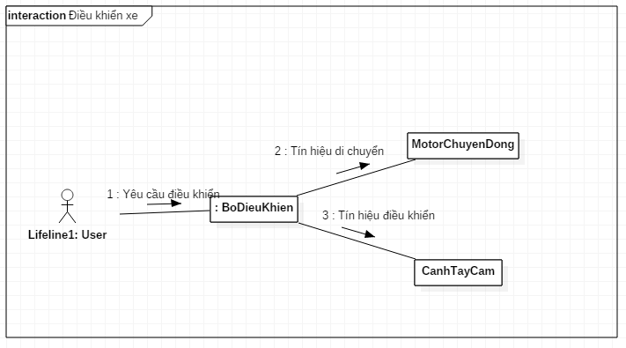

**Biểu đồ máy trạng thái**

Biểu đồ hành vi thứ ba (biểu đồ máy trạng thái) tập trung vào các thay đổi diễn ra bên trong một đối tượng, biểu diễn các chuyển biến trạng thái của một đối tượng trong thời gian diễn ra các ca sử dụng.

